自社サイト販売開設1周年記念キャンペーンのお知らせ

いつもアスタキルテインをご愛飲いただきまして誠に有難うございます。おかげさまで自社サイトを開設して1年が経ちました。日頃の感謝を込めて『1周年記念キャンペーン』と題して6月1日から8月31日まで販売いたします。（キャンペーン価格は自社サイト販売のみの価格です。）
アスタキルテインPLUS60は当社ホームページ内でもご購入ができます。また、当社のホームページではアスタキルテインの商品説明を詳しく掲載いたしておりますので是非この機会に一度、当社ホームページをご確認いただけたらと思っております。
詳細は以下の通りとなっております。
なお、Yahooショッピング、楽天市場ならびにお電話、FAXでのご注文も引続き承っておりますのでよろしくお願いいたします。

URL http://www.yamamedi.com

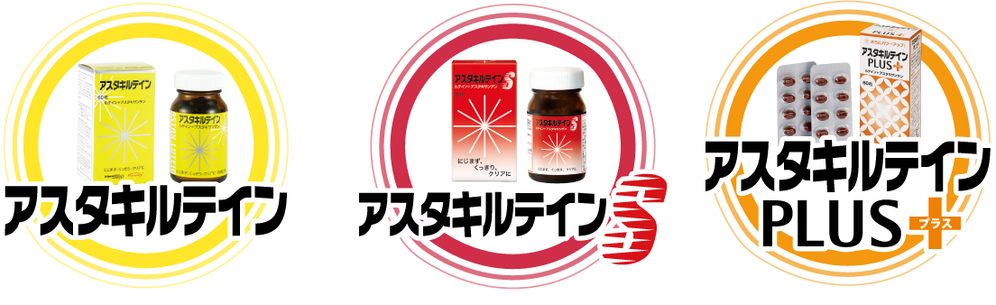

有限会社 山口メディカル
〒761-0441 香川県高松市由良町604-3
TEL 087-848-4044 FAX 087-848-4483
URL http://www.yamamedi.com/
E-mail rainbow384199@gmail.com
代表取締役社長 山口 淳

期間 平成３０年６月１日～８月３１日
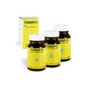  【送料無料】ルテイン、アスタキサンチン配合 眼の健康が気にな方  アスタキルテイン3瓶セット  価格11,664円(税込)→10,497円（税込） |  | 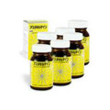  【送料無料】ルテイン、アスタキサンチン配合 眼の健康が気になる方  アスタキルテイン6瓶セット  価格20,250円(税込)→18,225円（税込）
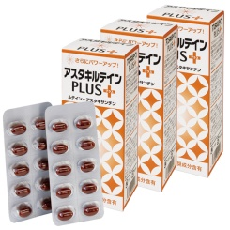  【送料無料】ルテイン、アスタキサンチン配合 眼の健康が気になる方 アスタキルテインPLUS 3箱セット  価格8,631円(税込)→7,767円（税込） |  | 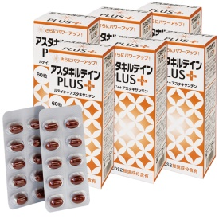  【送料無料】ルテイン、アスタキサンチン配合 眼の健康が気になる方 アスタキルテインPLUS 6箱セット  価格14,850円(税込)→13,365円（税込）

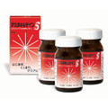  【送料無料】ルテイン、アスタキサンチン配合 眼の健康が気になる方へ  アスタキルテインS 3瓶セット  価格6,998円(税込)→6，298円（税込） |  | 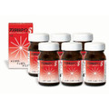  【送料無料】ルテイン、アスタキサンチン配合 眼の健康が気になる方へ  アスタキルテインS 6瓶セット  価格12,150円(税込)→10,935円（税込）
・現販売価格より10％OFF

